|  |  |
| --- | --- |
| **Gerb-BMSTU_01** | **Министерство науки и высшего образования Российской Федерации**  Калужский филиал  федерального государственного бюджетного  образовательного учреждения высшего образования  ***«Московский государственный технический университет имени Н.Э. Баумана (национальный исследовательский университет)»***  ***(КФ МГТУ им. Н.Э. Баумана)*** |

**ФАКУЛЬТЕТ** ***ИУК «Информатика и управление»***

**КАФЕДРА** \_\_***ИУК4 «Программное обеспечение ЭВМ, информационные технологии»***

**ЛАБОРАТОРНАЯ РАБОТА №1.1**

**«Минимизация функций»**

**ДИСЦИПЛИНА: «Моделирование»**

|  |  |  |
| --- | --- | --- |
| Выполнил: студент гр. ИУК4-72Б | | \_\_\_\_\_\_\_\_\_\_\_\_\_\_\_\_\_ ( Карельский М.К. )  (Подпись) |
| Проверил: | | \_\_\_\_\_\_\_\_\_\_\_\_\_\_\_\_\_ ( Никитенко У.В. )  (Подпись) |
| Дата сдачи (защиты):  Результаты сдачи (защиты): | | |
|  | - Балльная оценка:  - Оценка: | |

Калуга, 2023

**Цель:** сформировать практические навыки анализа возможностей построения и выделения наиболее важных свойств объектов моделей для моделирования и использования специализированных программных пакетов и библиотек для решения задачи минимизации функции и визуализации результатов решения.

**Задачи:** найти минимум функции, указанной в варианте предложенным методом, сравнить результаты, выдвинуть и обосновать гипотезу целесообразности использования того или иного метода в зависимости от предложенной задачи и ее вариаций, точности результата, трудоемкости, сложности алгоритма, сложности обоснования применимости метода, вычислительной эффективности алгоритма. Визуализировать результаты.

**Вариант 7**

**Задание 1.7.**

Методом Ньютона найти минимум и максимум унимодальной на отрезке $\left[a;b\right]$ функции $f\left(x\right)$ с точностью $ε={10}^{-6}$. Предусмотреть подсчет числа итераций, потребовавшихся для достижения заданной точности.

$$f\left(x\right)=x^{3}-e^{x}$$

$$a=0$$

$$b=3$$

**Решение:**

$$x_{i+1}=x_{i}-\frac{f^{'}\left(x\right)}{f^{''}\left(x\right)}$$

$$f^{'}\left(x\right)=3x^{2}-e^{x}$$

$$f^{''}\left(x\right)=6x-e^{x}$$

В качестве начального значения возьмем:

$$x_{0}=\frac{a+b}{2}$$

Результаты вычислений:

$$x=0,910008$$

$$f\left(x\right)=-1,730752$$

$$n=5$$

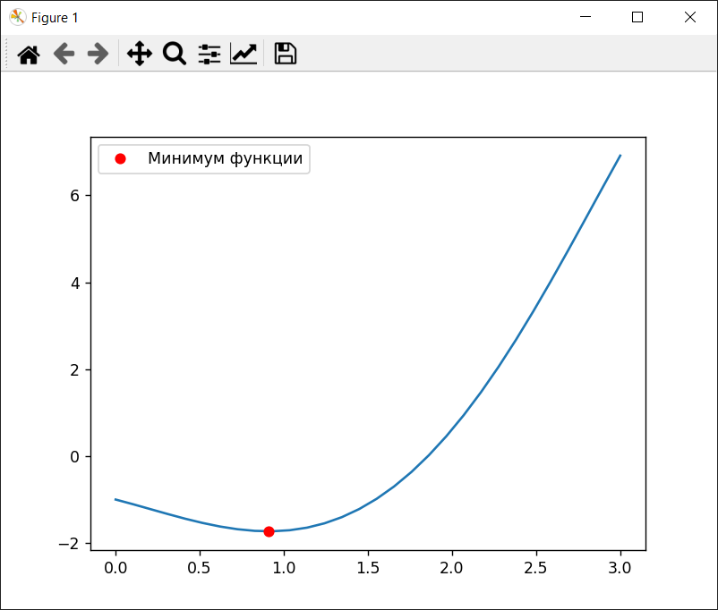

**Рис. 1.** Метод Ньютона

**Задание 2.3.**

Указанным в индивидуальном варианте методом найти минимумы и максимумы функции $f\left(x\right)$ на отрезке $\left[x_{1},x_{2}\right]$ с точностью $ε={10}^{-6}$. Предусмотреть подсчет числа итераций, потребовавшихся для достижения заданной точности.

$$f\left(t\right)=\cos{e^{t}}$$

$$x_{1}=1$$

$$x_{2}=2$$

Метод – Фибоначчи

**Решение:**

В качестве константы различимости выберем:

$$ϵ=0.01$$

Установим, что:

$$k=1$$

$$a_{k}=x_{1}$$

$$b_{k}=x_{2}$$

$$l=2ε$$

$$F_{n}-число Фибоначчи$$

Тогда общее число вычислений n определим из:

$$F_{n}>\frac{b-a}{l}$$

Вычислим:

$$λ_{k}=a_{k}+\frac{F_{n-2}}{F_{n}}\left(b_{k}-a_{k}\right)$$

$$μ_{k}=a_{k}+\frac{F_{n-1}}{F_{n}}\left(b_{k}-a_{k}\right)$$

Шаг 1: если:

$$f\left(λ_{k}\right)>f\left(μ_{k}\right),$$

то:

$$a_{k+1}=λ_{k}$$

$$b_{k+1}=b_{k}$$

$$λ_{k+1}=μ_{k}$$

$$μ_{k+1}=a_{k+1}+\frac{F_{n-k-1}}{F_{n-k}}\left(b_{k+1}-a_{k+1}\right)$$

иначе:

$$a_{k+1}=a_{k}$$

$$b_{k+1}=μ_{k}$$

$$μ_{k+1}=λ_{k}$$

$$λ_{k+1}=a_{k+1}+\frac{F_{n-k-2}}{F_{n-k}}\left(b_{k+1}-a_{k+1}\right)$$

Шаг 2: если:

$$k≠n-2,$$

то увеличить k на 1 и перейти к первому шагу.

Шаг 3:

$$λ_{n}=λ_{n-1}$$

$$μ_{n}=λ_{n}+ϵ$$

Если:

$$f\left(λ_{n}\right)=f\left(μ_{n}\right),$$

то:

$$a_{n}=λ_{n}$$

$$b_{n}=b_{n-1}$$

иначе:

$$a_{n}=a_{n-1}$$

$$b_{n}=μ_{n}$$

В результате имеем:

$$x=\frac{a_{n}+b_{n}}{2}$$

Результаты вычислений:

$$n=28$$

$$x_{min}=1,149728±{10}^{-6}$$

$$f\left(x_{min}\right)=-0.999876$$

$$x_{max}=1,842877±{10}^{-6}$$

$$f\left(x_{max}\right)=-0.999504$$

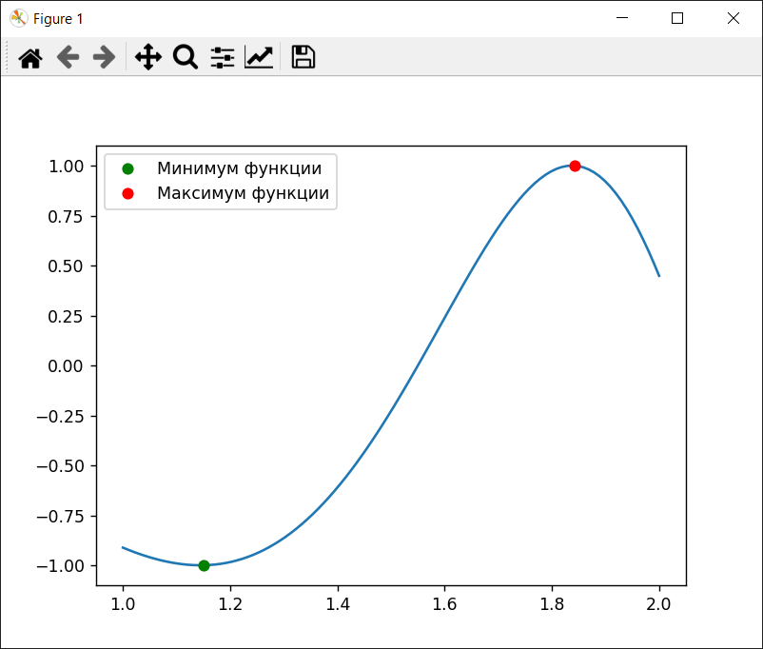

**Рис. 2.** Метод Фибоначчи

**Задание 5.7.**

Найти минимум функции 2-х переменных $f\left(x,y \right)$ с точностью $ε={10}^{-6}$ на прямоугольнике $\left[x_{1},x_{2}\right]×\left[y_{1},y_{2}\right]$.

Порядок решения задачи:

1. Задать указанную в варианте функцию $f\left(x,y\right)$.
2. Построить графики функции и поверхностей уровня $f\left(x,y\right)$.
3. По графикам найти точки начального приближения к точкам экстремума.
4. Найти экстремумы функции c заданной точностью.

$$f\left(x,y\right)=3x^{2}+y^{2}+\ln\left(x^{2}+y^{2}+2x-2y+3\right)$$

$$x_{1}=-2$$

$$x_{2}=2$$

$$y_{1}=-2$$

$$y_{2}=2$$

**Решение:**

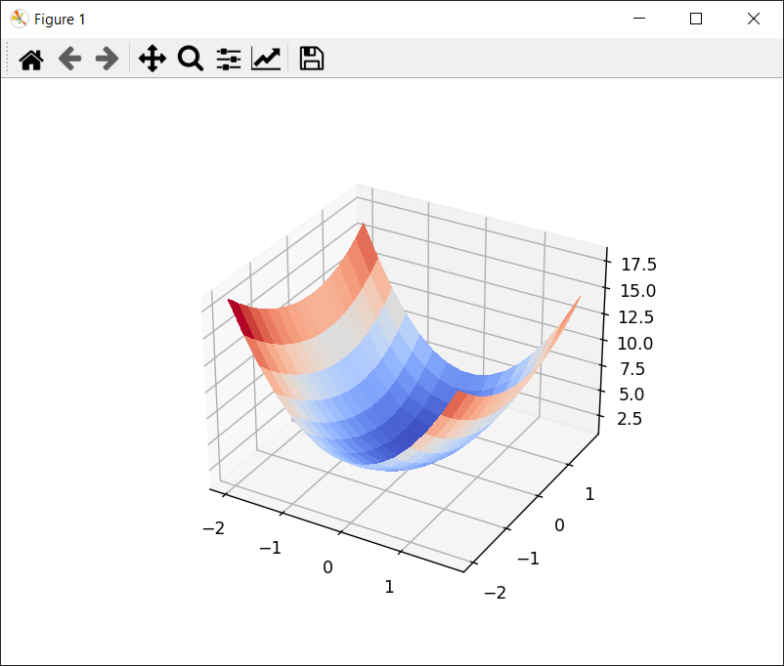

**Рис. 3.** График функции

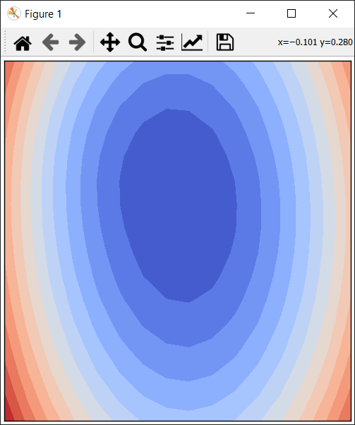

**Рис. 4.** График поверхностей уровня

Исходя из графиков, можно предположить, что в указанных границах функция имеет точку минимума M примерно в $\left(-0.1,0.3\right)$.

Вычислим точное значение:



$$f_{x}^{'}\left(x,y\right)=6x+\frac{2x+2}{x^{2}+y^{2}+2x-2y+3}$$

$$f_{y}^{'}\left(x,y\right)=2y+\frac{2y-2}{x^{2}+y^{2}+2x-2y+3}$$

$$\left\{\begin{aligned}6x+\frac{2x+2}{x^{2}+y^{2}+2x-2y+3}=0 \\ 2y+\frac{2y-2}{x^{2}+y^{2}+2x-2y+3}=0\end{aligned}\right.$$

**Рис. 5.** Решение системы

$$f_{xx}^{''}\left(x,y\right)=6+\frac{2\left(x^{2}+y^{2}+2x-2y+3\right)-\left(2x+2\right)\left(2x+2\right)}{{\left(x^{2}+y^{2}+2x-2y+3\right)}^{2}}$$

$$f_{xx}^{''}\left(x,y\right)=6+\frac{-2x^{2}+2y^{2}-4x-4y+2}{{\left(x^{2}+y^{2}+2x-2y+3\right)}^{2}}$$

$$f_{xy}^{''}\left(x,y\right)=-\frac{\left(2x+2\right)\left(2y-2\right)}{{\left(x^{2}+y^{2}+2x-2y+3\right)}^{2}}$$

$$f_{yy}^{''}\left(x,y\right)=2+\frac{2\left(x^{2}+y^{2}+2x-2y+3\right)-\left(2y-2\right)\left(2y-2\right)}{{\left(x^{2}+y^{2}+2x-2y+3\right)}^{2}}$$

$$f_{yy}^{''}\left(x,y\right)=2+\frac{2x^{2}-2y^{2}+4x+4y+2}{{\left(x^{2}+y^{2}+2x-2y+3\right)}^{2}}$$

$$A=f_{xx}^{''}\left(M\right)$$

$$B=f_{xy}^{''}\left(M\right)$$

$$C=f_{yys}^{''}\left(M\right)$$

$$D=AC-B^{2}$$

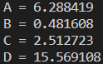

**Рис. 6.** Проверка достаточного условия экстремумы

$$D>0→M-экстремум$$

$$A>0→M-точка минимума$$

**Задание 6.7.**

Указанным в индивидуальном варианте методом найти минимум квадратичной функции $f\left(x,y\right)=a_{11}x^{2}+2a_{12}xy+a_{22}y^{2}+2a_{13}x+2a_{23}y$ с точностью $ε={10}^{-6}$. Для решения задачи многомерной минимизации использовать метод Ньютона. Построить график функции f. Предусмотреть подсчет числа итераций, потребовавшихся для достижения заданной точности.

$$a_{11}=1$$

$$2a_{12}=0.5$$

$$a_{22}=2.5$$

$$2a_{13}=-2$$

$$2a_{23}=-10.5$$

Метод – сопряженных направлений

**Решение:**

$$f\left(x,y\right)=x^{2}+0.5xy+2.5y^{2}-2x-10.5y$$

$$\frac{∂f}{∂x}=2x+0.5y-2$$

$$\frac{∂f}{∂y}=0.5x+5y-10.5$$

$$\frac{∂^{2}f}{∂x^{2}}=2$$

$$\frac{∂^{2}f}{∂y^{2}}=5$$

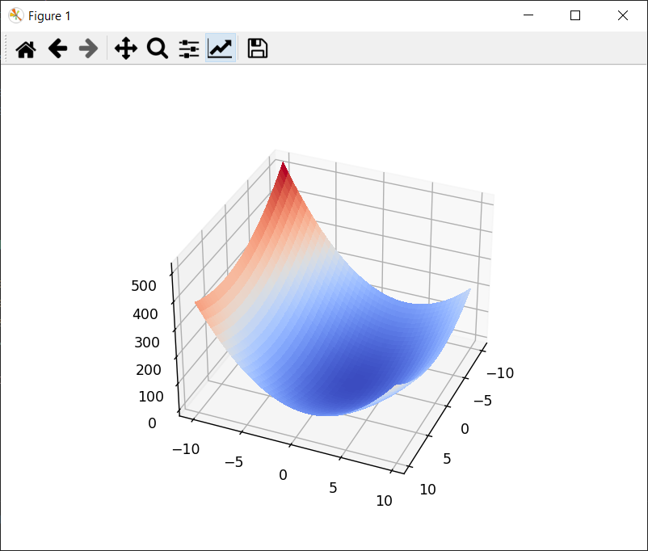

**Рис. 6.** График функции

Возьмем за исходную точку $A_{0}\left(0, 3\right)$.

$$p_{x}^{0}={\left(\frac{∂f}{∂x}\right)}_{A_{0}}$$

$$p_{y}^{0}={\left(\frac{∂f}{∂y}\right)}_{A_{0}}$$

$$λ=\frac{{\left(\frac{∂f}{∂x}p_{x}^{0}\right)}_{A_{0}}+{\left(\frac{∂f}{∂y}p_{y}^{0}\right)}_{A_{0}}}{{\left({\left(p_{x}^{0}\right)}^{2}+{\left(p_{y}^{0}\right)}^{2}\right)}_{A_{0}}{\left|\begin{matrix}\frac{∂^{2}f}{∂x^{2}} & 0 \\ 0 & \frac{∂^{2}f}{∂y^{2}}\end{matrix}\right|}_{A_{0}}}$$

$$x_{1}=x_{0}-λp_{x}^{0}$$

$$y_{1}=y_{0}-λp_{y}^{0}$$

Следующие вычисления будут проводиться в цикле, пока $\sqrt{{\left(p_{x}^{k}\right)}^{2}+{\left(p_{y}^{k}\right)}^{2}}>ε$, где k – текущая итерация

$$p_{x}^{k}={\left(\frac{∂f}{∂x}\right)}_{A_{k}}+p_{x}^{k-1}\frac{{\left(\frac{∂f}{∂x}\right)}_{A_{k}}^{2}+{\left(\frac{∂f}{∂y}\right)}_{A_{k}}^{2}}{{\left(\frac{∂f}{∂x}\right)}_{A_{k-1}}^{2}+{\left(\frac{∂f}{∂y}\right)}_{A_{k-1}}^{2}}$$

$$p_{y}^{k}={\left(\frac{∂f}{∂y}\right)}_{A_{k}}+p_{y}^{k-1}\frac{{\left(\frac{∂f}{∂x}\right)}_{A_{k}}^{2}+{\left(\frac{∂f}{∂y}\right)}_{A_{k}}^{2}}{{\left(\frac{∂f}{∂x}\right)}_{A_{k-1}}^{2}+{\left(\frac{∂f}{∂y}\right)}_{A_{k-1}}^{2}}$$

$$λ=\frac{{\left(\frac{∂f}{∂x}p_{x}^{k}\right)}_{A_{k}}+{\left(\frac{∂f}{∂y}p_{y}^{k}\right)}_{A_{k}}}{{\left({\left(p_{x}^{k}\right)}^{2}+{\left(p_{y}^{k}\right)}^{2}\right)}_{A_{k}}{\left|\begin{matrix}\frac{∂^{2}f}{∂x^{2}} & 0 \\ 0 & \frac{∂^{2}f}{∂y^{2}}\end{matrix}\right|}_{A_{k}}}$$

$$x_{k+1}=x_{k}-λp_{x}^{k}$$

$$y_{k+1}=y_{k}-λp_{y}^{k}$$

Результаты вычислений:

$$x=0.487179$$

$$y=2.051282$$

$$f\left(x,y\right)=-11.256410$$

$$n=74$$

Решение методом Ньютона:

$${\left(\begin{matrix}x \\ y\end{matrix}\right)}^{k+1}={\left(\begin{matrix}x \\ y\end{matrix}\right)}^{k}-H^{-1}\left(f{\left(x,y\right)}^{k}\right)∇f{\left(x,y\right)}^{k}$$

$$H\left(f\right)=\left(\begin{matrix}\frac{∂^{2}f}{∂x^{2}} & \frac{∂^{2}f}{∂x∂y} \\ \frac{∂^{2}f}{∂x∂y} & \frac{∂^{2}f}{∂x^{2}}\end{matrix}\right)=\left(\begin{matrix}2 & 0.5 \\ 0.5 & 5\end{matrix}\right)$$

$$\left|H\right|=9.75$$

$$H^{-1}=\frac{1}{9.75}\left(\begin{matrix}5 & -0.5 \\ -0.5 & 2\end{matrix}\right)$$

$$∇f=\left(\begin{matrix}\frac{∂f}{∂x} \\ \frac{∂f}{∂y}\end{matrix}\right)=\left(\begin{matrix}2x+0.5y-2 \\ 0.5x+5y-10.5\end{matrix}\right)$$

Результаты вычислений:

$$x=0.487179$$

$$y=2.051282$$

$$f\left(x,y\right)=-11.256410$$

$$n=1$$

**Вывод:** в ходе выполнения лабораторной работы были получены практические навыки анализа возможностей построения и выделения наиболее важных свойств объектов моделей для моделирования и использования специализированных программных пакетов и библиотек для решения задачи минимизации функции и визуализации результатов решения.

**ПРИЛОЖЕНИЯ**

**Листинг:**

**Task\_1.py**

import math, numpy

import matplotlib.pyplot as plt

f = lambda x: x\*\*3 - math.exp(x)

a = 0

b = 3

eps = 10\*\*-6

df = lambda x: 3\*x\*\*2 - math.exp(x)

d2f = lambda x: 6\*x - math.exp(x)

x = (a + b) / 2

err = None

n = 0

while err == None or err > eps:

    if err == None:

        err = abs(df(x))

        continue

    err = abs(df(x))

    x = x - df(x)/d2f(x)

    n += 1

print(f"x = {x:.6f}; f(x) = {f(x):.6f}; n = {n}")

X = numpy.linspace(a, b, (b-a)\*10)

Y = [f(x) for x in X]

plt.plot(X, Y)

plt.plot(x, f(x), 'ro', label='Минимум функции')

plt.legend()

plt.show()

**Task\_2.py**

import math, numpy

import matplotlib.pyplot as plt

f = lambda x: math.cos(math.exp(x))

x\_1 = 1

x\_2 = 2

vareps = 10\*\*-6

eps = 0.01

l = 2\*vareps

def Fibonacci(f):

    a = x\_1

    b = x\_2

    F\_x = (b - a)/l

    F = [1, 1]

    while F[-1] < F\_x:

        F.append(F[-1] + F[-2])

    n = len(F) - 1

    lmb = a + F[-3] / F[-1] \* (b - a)

    mu = a + F[-2] / F[-1] \* (b - a)

    k = 0

    while k != n - 2:

        k += 1

        if f(lmb) > f(mu):

            a = lmb

            lmb = mu

            mu = a + F[-k-2] / F[-k-1] \* (b - a)

        else:

            b = mu

            mu = lmb

            lmb = a + F[-k-3] / F[-k-1] \* (b - a)

    mu = lmb + eps

    if f(lmb) == f(mu):

        a = lmb

    else:

        b = mu

    print(f"n = {n}")

    return (a + b) / 2

x\_min = Fibonacci(f)

print(f"x = {x\_min:.6f}; f(x) = {f(x\_min):.6f}")

x\_max = Fibonacci(lambda x: -f(x))

print(f"x = {x\_max:.6f}; f(x) = {f(x\_max):.6f}")

X = numpy.linspace(x\_1, x\_2, (x\_2-x\_1)\*100)

Y = [f(x) for x in X]

plt.plot(X, Y)

plt.plot(x\_min, f(x\_min), 'go', label='Минимум функции')

plt.plot(x\_max, f(x\_max), 'ro', label='Максимум функции')

plt.legend()

plt.show()

**Task\_3.py**

import matplotlib.pyplot as plt

from matplotlib import cm

import numpy as np

from scipy import optimize

x\_1 = -2

x\_2 = 2

y\_1 = -2

y\_2 = 2

eps = 10\*\*-6

fig, ax = plt.subplots(subplot\_kw={"projection": "3d"})

X = np.arange(x\_1, x\_2, 0.25)

Y = np.arange(y\_1, y\_2, 0.25)

X, Y = np.meshgrid(X, Y)

Z = 3\*X\*\*2 + Y\*\*2 + np.log(X\*\*2 + Y\*\*2 + 2\*X - 2\*Y + 3)

surf = ax.plot\_surface(X, Y, Z, cmap=cm.coolwarm,

                       linewidth=0, antialiased=False)

plt.show()

plt.style.use('\_mpl-gallery-nogrid')

levels = np.linspace(Z.min(), Z.max(), 15)

fig, ax = plt.subplots()

ax.contourf(X, Y, Z, levels=levels, cmap=cm.coolwarm, antialiased=False)

plt.show()

def equations(vars):

    x, y = vars

    eq1 = 6\*x + (2\*x + 2) / (x\*\*2 + y\*\*2 + 2\*x - 2\*y + 3)

    eq2 = 2\*y + (2\*y - 2) / (x\*\*2 + y\*\*2 + 2\*x - 2\*y + 3)

    return [eq1, eq2]

x, y = optimize.fsolve(equations, (-0.1, 0.3), xtol=eps)

print(f'x = {x:.6f}')

print(f'y = {y:.6f}')

A = 6 + (-2\*x\*\*2 + 2\*y\*\*2 - 4\*x - 4\*y + 2) / (x\*\*2 + y\*\*2 + 2\*x - 2\*y + 3)\*\*2

B = -(2\*x + 2) \* (2\*y - 2) / (x\*\*2 + y\*\*2 + 2\*x - 2\*y + 3)\*\*2

C = 2 + (2\*x\*\*2 - 2\*y\*\*2 + 4\*x + 4\*y + 2) / (x\*\*2 + y\*\*2 + 2\*x - 2\*y + 3)\*\*2

print(f'A = {A:.6f}')

print(f'B = {B:.6f}')

print(f'C = {C:.6f}')

D = A\*C - B\*\*2

print(f'D = {D:.6f}')

**Task\_4.py**

import numpy as np

from matplotlib import cm

import matplotlib.pyplot as plt

import math

eps = 10\*\*-6

f = lambda x, y: x\*\*2 + 0.5\*x\*y + 2.5\*y\*\*2 - 2\*x - 10.5\*y

df\_x = lambda x, y: 2\*x + 0.5\*y - 2

df\_y = lambda x, y: 0.5\*x + 5\*y - 10.5

d2f\_x = 2

d2f\_y = 5

det = d2f\_x \* d2f\_y

x = [0]

y = [3]

p = [(df\_x(x[0], y[0]), df\_y(x[0], y[0]))]

lmd = (df\_x(x[0], y[0]) \* p[0][0] + df\_y(x[0], y[0]) \* p[0][1]) / ((p[0][0]\*\*2 + p[0][1]\*\*2) \* det)

x.append(x[0] - lmd \* p[0][0])

y.append(y[0] - lmd \* p[0][1])

n = 0

while math.sqrt(p[-1][0]\*\*2 + p[-1][1]\*\*2) > eps:

    frac = (df\_x(x[-1], y[-1])\*\*2 + df\_y(x[-1], y[-1])\*\*2) / (df\_x(x[-2], y[-2])\*\*2 + df\_y(x[-2], y[-2])\*\*2)

    p\_1 = df\_x(x[-1], y[-1]) + p[-1][0] \* frac

    p\_2 = df\_y(x[-1], y[-1]) + p[-1][1] \* frac

    p.append((p\_1, p\_2))

    lmd = (df\_x(x[-1], y[-1]) \* p\_1 + df\_y(x[-1], y[-1]) \* p\_2) / ((p\_1\*\*2 + p\_2\*\*2) \* det)

    x.append(x[-1] - lmd \* p\_1)

    y.append(y[-1] - lmd \* p\_2)

    n += 1

print(f"x = {x[-1]:.6f}")

print(f"y = {y[-1]:.6f}")

print(f"f(x, y) = {f(x[-1], y[-1]):.6f}")

print(f"n = {n}")

x = [0]

y = [3]

det\_inv = 1 / 9.75

H\_inv = [[det\_inv \* 5, det\_inv \* -0.5],

         [det\_inv \* -0.5, det\_inv \* 2]]

n = 0

while math.sqrt(df\_x(x[-1], y[-1])\*\*2 + df\_y(x[-1], y[-1])\*\*2) > eps:

    x\_k = x[-1] - (H\_inv[0][0] \* df\_x(x[-1], y[-1]) + H\_inv[0][1] \* df\_y(x[-1], y[-1]))

    y\_k = y[-1] - (H\_inv[1][0] \* df\_x(x[-1], y[-1]) + H\_inv[1][1] \* df\_y(x[-1], y[-1]))

    x.append(x\_k)

    y.append(y\_k)

    n += 1

print(f"x = {x[-1]:.6f}")

print(f"y = {y[-1]:.6f}")

print(f"f(x, y) = {f(x[-1], y[-1]):.6f}")

print(f"n = {n}")

fig, ax = plt.subplots(subplot\_kw={"projection": "3d"})

X = np.arange(-10, 10, 0.25)

Y = np.arange(-10, 10, 0.25)

X, Y = np.meshgrid(X, Y)

Z = X\*\*2 + 0.5\*X\*Y + 2.5\*Y\*\*2 - 2\*X - 10.5\*Y

surf = ax.plot\_surface(X, Y, Z, cmap=cm.coolwarm,

                       linewidth=0, antialiased=False)

plt.show()